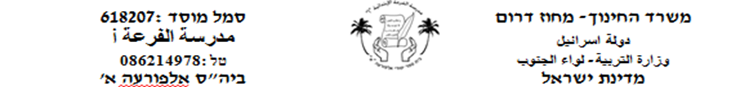**בית ספר אלפורעה א – אלפורעה**

**מיפוי קריאה ___________________**

|  |  |  |  |  |  |  |
| --- | --- | --- | --- | --- | --- | --- |
|  | **שם תלמיד** | **אותיות** | **הברות** | **מילים** | **משפטים** | **טקסט** |
| **1** | **אימן אלחמאיסה** |  |  |  |  |  |
| **2** | **אסמאא אבו רביעה** |  |  |  |  |  |
| **3** | **אסמאא קבועה** |  |  |  |  |  |
| **4** | **בקר קבועה** |  |  |  |  |  |
| **5** | **בלאל אלקורעאן** |  |  |  |  |  |
| **6** | **דועאא אלקורעאן** |  |  |  |  |  |
| **7** | **הדאיה אלדרארגה** |  |  |  |  |  |
| **8** | **היאם אלחסוני** |  |  |  |  |  |
| **9** | **וליד אלקורעאן** |  |  |  |  |  |
| **10** | **זקריא אבו סביח** |  |  |  |  |  |
| **11** | **טלאל אלקורעאן** |  |  |  |  |  |
| **12** | **יאסר קבועה** |  |  |  |  |  |
| **13** | **מוסא אלקשחר** |  |  |  |  |  |
| **14** | **מוראד אבו רביעה** |  |  |  |  |  |
| **15** | **מחמד אבו גודה** |  |  |  |  |  |
| **16** | **מחמד גבארין** |  |  |  |  |  |
| **17** | **מרווא קבועה** |  |  |  |  |  |
| **18** | **סלמאן אבו עג'אג'** |  |  |  |  |  |
| **19** | **סלמא קבועה** |  |  |  |  |  |
| **20** | **עאאשה קבועה** |  |  |  |  |  |
| **21** | **עבד אלרחמן אבו דגינה** |  |  |  |  |  |
| **22** | **עודה חמאיסה** |  |  |  |  |  |
| **23** | **עלי אלדרארגה** |  |  |  |  |  |
| **24** | **עמאר קבועה** |  |  |  |  |  |
| **25** | **רואן קבועה** |  |  |  |  |  |
| **26** | **ריחאב אלקשחר** |  |  |  |  |  |
| **27** | **ע'ינא קבועה** |  |  |  |  |  |
| **28** | **שהד קבועה** |  |  |  |  |  |
| **29** |  |  |  |  |  |  |
| **30** |  |  |  |  |  |  |
| **31** |  |  |  |  |  |  |

**שם מורה: חלא אבו רביעה כיתה: ד"4" תאריך:____________**

**קורא טוב✓ לא קורא 🗶**

|  |  |  |  |  |  |  |
| --- | --- | --- | --- | --- | --- | --- |
| **1** |  |  |  |  |  |  |
| **32** |  |  |  |  |  |  |
| **33** |  |  |  |  |  |  |

**כמעט טוב ✓ קורא בצורה בינונית ✓ כמעט לא קורא**